- 目的
- 光の反射と偏光について学ぶ
- レーザーの波長を測定する

２． 方法
〈偏光〉

半導体レーザー
偏向板
測光器
電圧計
図１ 偏向板の実験図

V

V
V

図１のように半導体レーザーと検出器の間に１枚の変更板を置き、偏光板の角度を０度から９０度まで変化させ、光の強度の変化を見た。

〈反射率〉

V

V
V
半導体レーザー
測光器
θ
①
②
図２ 反射率の実験図

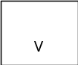V

電圧計
ガラス板

- 図２のように半導体レーザーと測光器の間に回転台に乗せたガラス板を鏡の面に光が当たるように配置した。 レーザーに内臓されている偏向板を用いて、偏向方向が①の場合（S波）と②の場合（P波）について、そろぞれ回転台を回すことにより入射角θを１０°から８０°まで変化させて反射光の強度を測定した。
- 半導体レーザーから出た光を直接測光に当てて光の強度を測った。

〈レーザーの波長〉
定規
He-Ne レーザー
ｌ_{０}
ｌ_{１}
ｌ_{２}
スクリーン

図３ レーザーの波長測定実験図

- 図３のように器具を設置し、He‐Neレーザー光を金尺の目盛のついたところに当て（目盛幅：0.5［mm］）、スクリーンに、最も明るい輝点が現れるように定規の角度を調節した。 定規がない状態でスクリーンに出来る輝点（ｌ_{０}）を原点とし、それより順に出来る輝点をｌ_{１}、ｌ_{２}、…とし、それぞれ原点からの距離を測定した。
- 図３で定規の目盛幅を１［mm］にし、スクリーン上の輝点の変化を観察した。
- 最も明るい輝点より内側に現れる輝点はどのような条件で現れるか考察した。

３． 実験結果
〈偏光〉
表１ φ＝０°のときの電圧を１とした光の相対強度
φ[ °] | V[V] | 相対強度
0 | 2.05 | 1.00
10 | 2.01 | 0.98
20 | 1.85 | 0.90
30 | 1.63 | 0.80
40 | 1.33 | 0.65
50 | 0.93 | 0.45
60 | 0.54 | 0.26
70 | 0.29 | 0.14
80 | 0.10 | 0.05
90 | 0.02 | 0.01
表１をグラフにした(グラフ１)

〈反射率〉
１）表２ 入射角と反射率
θ［°］ | V_{OUT}［V］ |  | 反射率［％］
θ［°］ | ①S波 | ②P波 | ①S波 | ②P波
10 | 0.126 | 0.140 | 4.500 | 3.733
20 | 0.128 | 0.116 | 4.571 | 3.093
30 | 0.160 | 0.088 | 5.714 | 2.347
40 | 0.252 | 0.052 | 9.000 | 1.387
50 | 0.400 | 0.018 | 14.286 | 0.480
60 | 0.640 | 0.014 | 22.857 | 0.373
70 | 1.100 | 0.142 | 39.286 | 3.787
80 | 1.780 | 1.080 | 63.571 | 28.800
表２をグラフにした（グラフ２）。
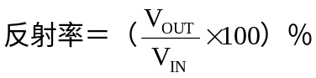

２）直接光の強度（V_{IN}）① 2.80［V］ ② 3.75［V］

〈レーザーの波長〉
１）表３ レーザーの波長
番号m | 原点からの距離  l_{m}［cm］ | l_{m}(l_{m}-l_{o})/m［cm^{２}］
1 | 8.5 | 10.2
2 | 9.6 | 11.04
3 | 10.5 | 11.2
4 | 11.5 | 12.08
5 | 12 | 11.28
6 | 12.7 | 11.43
7 | 13.3 | 11.4
平均値 |  | 11.23
ｄ＝0.5［mm］＝0.5×10⁻⁵［m］
L＝70.4［cm］＝7.04×10⁻¹［m］
ｌ_{０}＝7.3［cm］＝7.3×10⁻²［m］
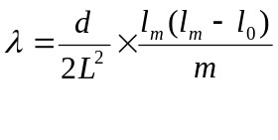より、波長平均値は566.46×10⁻⁹［m］
２）ｄ＝0.5からｄ＝１.0［mm］にしたときの変化
- 輝点の間隔が狭まった。
- 輝点の数が増えた。
３）最も明るい輝点の内側に輝点が現れる条件
→ 入射角を小さくすると現れる。

- 考察
〈偏光〉
- I∝｜E｜^{２}となることについて
光の強さは一般的に、振幅の２乗で表されることが知られている。ここで、振幅とはベクトルである。すなわち、光は電場Eと磁場Hの波が、共に光の進行方向Kに対し垂直な平面内で互いに直角に振動しつつK方向に進行する。光の強度を表すときには、EかHのいずれかを用いればよいので、光の強さが振幅の２乗で表されることを用いれば、I∝｜E｜^{２}であることがわかる。

（２）検討
偏光板は電界の振動方向が透過容易軸と一致する光だけを通すことができる。
θ
ｘ
ｘ’
ｘ
ｙ’
ｙ
図４ 偏光板に入射する光

図４のように2枚の偏光板を平行に、偏光軸をθ傾けて並べて光を入射させる。入射光の各波連を、
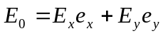
とすると、その強度は
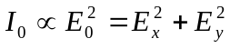
1枚目の偏光板の偏光軸方向をx軸に取ると、2枚目に入射する光はx偏光で
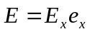
2枚目の偏光軸方向をｘ’軸に取ると、
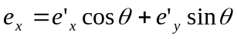
だから、2枚目に入射する光は
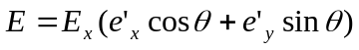
このうちｘ’成分（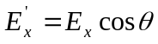）だけが2枚目を通過するから、その強度は
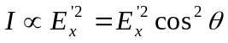
従って、透過率は
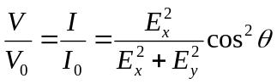
今、この実験ではE_{ｙ}＝０で行っているので
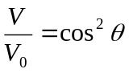
となる。
実際、グラフ１はこのような式となっている。

（３）理論値との比較
表４ 理論値との比較
φ[ °] | 実験値 | 理論値 | 実験値/理論値
0 | 1.000 | 1.000 | 1.000
10 | 0.980 | 0.976 | 1.005
20 | 0.902 | 0.905 | 0.997
30 | 0.795 | 0.794 | 1.001
40 | 0.649 | 0.655 | 0.991
50 | 0.454 | 0.500 | 0.907
60 | 0.263 | 0.345 | 0.764
70 | 0.141 | 0.206 | 0.687
80 | 0.049 | 0.095 | 0.513
90 | 0.010 | 0.000 | -
誤差の生じた原因として考えられること
- φの測定の仕方があいまいであった。（透過板の角度設定が不正確であった。）
- 光が検出器の口に垂直に入射していなかった。
- φが大きくなるにつれて誤差が大きくなるのは、透過してきた光の強度が小さいため、空気中の粒子などとぶつかった影響が大きくなったため。

（４）透過板の角度を調整する方法について
思いつくことが出来ませんでした。

〈反射率〉
- ブリュースター角について
透明対の屈折率をｎとすると、入射角θがtanθ＝ｎを満足する時は、反射光は完全偏光になる。この時の入射角θをブリュースターの角という。
θ_{１}
θ_{１}

図５
図６
θ_{２}

図５のように反射物質が入射光の一部を屈折すると、
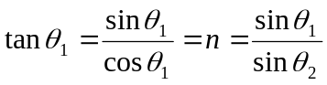 （屈折率の定義より）
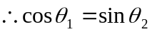
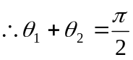
すなわち、図６のように、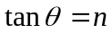を満たす時、反射光線と入射光線は互いに垂直になる。
ガラスのブリュースター角は約５７°である。 グラフ２の57°の値をみても、ほぼ完全偏光となっていることが分かる。

〈レーザー波長〉
- 誤差について
He-Neレーザー波長の理論値は６３３［ｎｍ］である。 今回の実験で大幅な誤差が生じた原因として考えられるのは
- 距離を測定する際、ぼやけた輝点の中心をしっかり測定しなかったため。
- 測定に使った輝点が充分にはっきりとしたものでないのに、測定に使用してしまったため。

- なぜ波長λが

ｄ ｌ_{ｍ}（ｌ_{ｍ}－ｌ_{０}）
λ ＝ ―――― × ――――――――― ①
２Ｌ^{２} ｍ

という式で与えられるのか

α β

図７ 入射光と反射光の光路差

図７のように、入射光と反射光がそれぞれα、βの角をなすとき、隣り合う２つの光路差はｄ＝（cosα－cosβ）となる。ｘが十分に小さいとき、

１
cosｘ ≒ １ － ―― ｘ^{２} （ｘはラジアン）
２

という近似式を用いると、αとβが小さいときの光路差は

ｄ ｄ
――（β^{２}－α^{２}）＝ ――（β＋α）（β－α）
２ ２

で近似できる。光路差が波長の整数倍に等しい時、反射光は干渉によって互いに強め合い、スクリーン上に輝点が現れる。よって、ｍ個目の回折光のβ_{ｍ}は

ｄ
ｍλ ＝ ――（β_{ｍ}＋α）（β_{ｍ}－α） ②
２

を満足する。ここで、

ｌ_{ｍ}
α＋β_{ｍ} ≒ ――― ③
Ｌ

であるから、

ｌ_{ｍ}－ｌ_{０}
２α ≒ ――――― ④
Ｌ

となる。③④式より、

ｌ_{ｍ}－ｌ_{０}
β_{ｍ}－α ≒ ―――――― ⑤
Ｌ
となり、これを②式に代入して、①式が得られる。

- 最も明るい輝点の内側に輝点が現れた理由
レーザーの入射光を９０度から傾けていくと、最も明るい輝点の内側に輝点が現れた。これは、入射角が小さくなっていくと、α＞βとなり、このときに、光路差がd(cosα－cosβ)とd(cosβ－cosα)の２通りができたためだと考えられる

- ｄを2倍するとどうなるか。
より
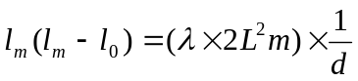
したがって、ｄが2倍されると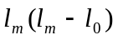は１/２される。 よって、スクリーンの輝点の間隔は小さくなる。

- 参考文献
- 物理学辞典 物理学辞典編集委員会 培風館

- チャート式 新物理IB・Ⅱ 力武常次・都築嘉弘 数研出版
- バークレー物理学コース３ 波動（下）丸善株式会社

